**Manual de Usuario**

**Grupo Selva Central**

**Descripción General**

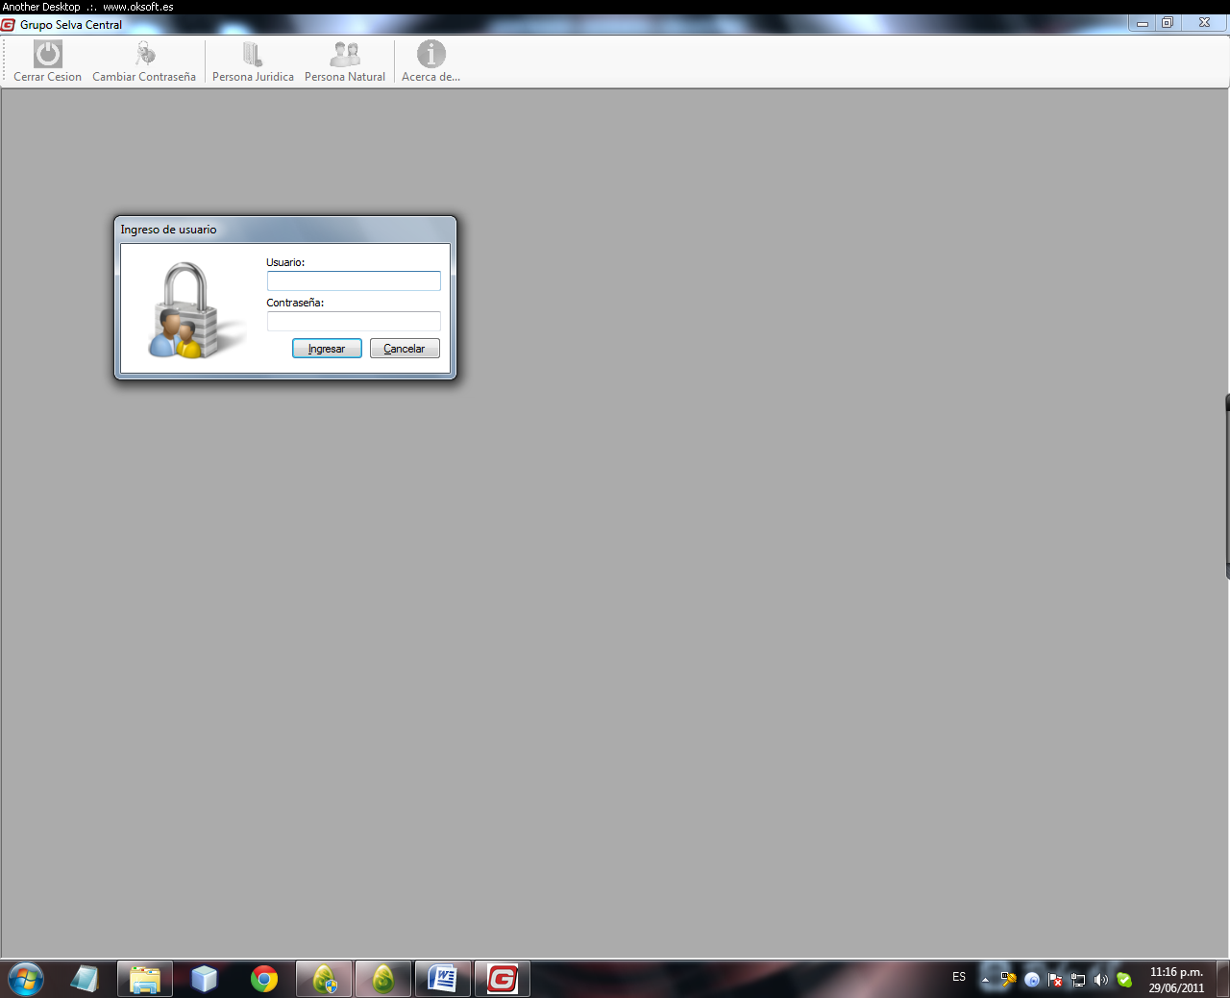

**Descripción**: Permite la emisión de comprobantes de pago a personas naturales y jurídicas..

Cambiar contraseña

**Descripción**: Permite cambiar la contraseña del usuario actual del sistema.

**Crear Registro:**

1. Ingrese la contraseña que se utiliza actualmente
2. Ingrese la nueva contraseña
3. Ingrese ingrese nuevamente la nueva contraseña.
4. Click en el botón aceptar

personas NATURALES

**Descripción**: Permite el Ingreso y modificación de clientes como personas naturales. Asimismo, permite la selección de un cliente para emitir un comprobante de pago.

**Crear Registro:**

1. ingrese los nombres
2. ingrese los apellidos
3. ingrese el documento de identidad
4. ingrese el RUC
5. clic en el botón "guardar"

**Modificar Registro:**

1. En el Grid de personas naturales haga clic sobre el registro que desea modificar.
2. En el formulario cambie los datos que crea conveniente.
3. Presione el botón "guardar".

**Modificar Registro:**

1. En el Grid de personas naturales haga clic sobre el registro que desea modificar.
2. En el formulario cambie los datos que crea conveniente.
3. Presione el botón "guardar".

**Generar comprobante de pago:**

1. En el Grid de personas naturales haga clic sobre el registro que desea modificar.
2. Presione el botón "generar comprobante".

Clientes - personas jurídicas

**Descripción**: Permite el Ingreso y modificación de clientes como personas jurídicas.

**Crear Registro:**

1. ingrese una razón social
2. ingrese un RUC
3. ingrese un representante legal
4. clic en el botón "guardar"

**Modificar Registro:**

1. En el Grid de personas jurídicas haga clic sobre el registro que desea modificar.
2. En el formulario cambie los datos que crea conveniente.
3. Presione el botón "guardar".

**Generar comprobante de pago:**

1. En el Grid de personas naturales haga clic sobre el registro que desea modificar.
2. Presione el botón "generar comprobante".

Comprobante de pago

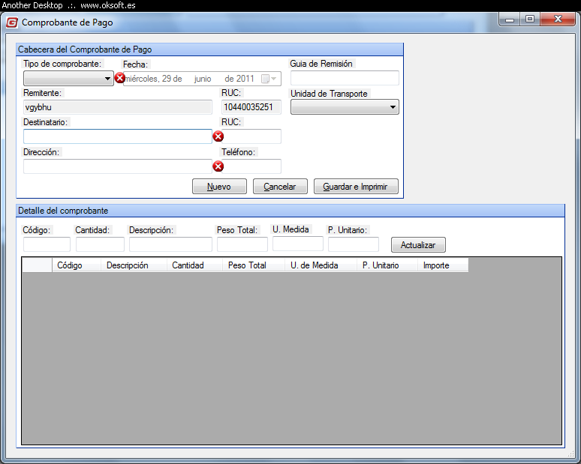

**Descripción**: permite la generación de comprobantes de pago para personas jurídicas o personas naturales.

**Generar comprobante:**

1. selección del tipo de comprobante de pago: boleta o factura
2. ingrese el número de guía de remisión en casos sea necesario
3. seleccione la unidad de transporte asociada a este comprobante de pago
4. ingrese un destinatario
5. ingrese el RUC del destinatario si fuera necesario
6. ingrese la dirección del destinatario
7. ingrese el teléfono del destinatario
8. ingresar al detalle del comprobante
9. presionar el botón “guardar e imprimir”

**Agregar detalles del comprobante:**

1. ingresar un código (que por lo general es el número de comprobante de pago del ítem)
2. ingresar la cantidad
3. ingresar una descripción
4. ingresar un peso total
5. ingresar una unidad de medida
6. ingresar un precio unitario
7. clic en el botón "actualizar"

**Quitar detalles del comprobante:**

1. en el breve detalle del comprobante seleccionar el registro correspondiente
2. presionar la tecla "suprimir"